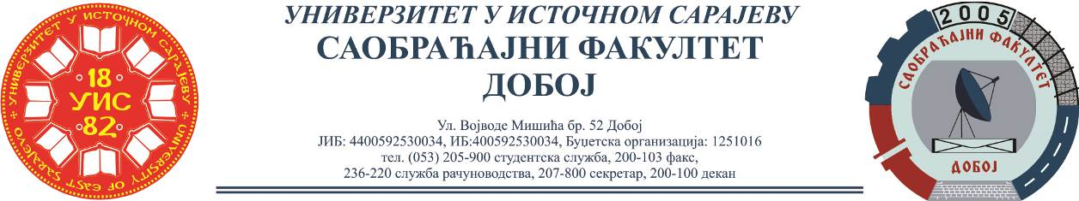

REZULTATI PISMENOG ISPITA IZ PREDMETA OSNOVNI VIDOVI TRANSPORTA I,
ODRŽANOG 09.07.2021.

Student koji je pristupio pismenom dijelu ispita, isti nije položio.

Predmetni profesor
Doc. dr Željko Stević, profesor

Predmetni asistent
Eldina Mahmutagić, asistent

